Муниципальное бюджетное дошкольное образовательное

учреждение «Детский сад № 5»

муниципального образования городской округ Ялта

Республики Крым

**Сценарий спортивного развлечения**

**для воспитанников разновозрастной группы (от 3 до 7 лет)**

**на тему: «Школа будущих космонавтов»**

Разработала и провела:

воспитатель 1 квалификационной

категории Елхина И.В.

г. Ялта

2022 год

**Сценарий спортивного развлечения**

**для воспитанников разновозрастной группы (от 3 до 7 лет)**

**на тему: «Школа будущих космонавтов»**

**Цель:** приобщение детей к здоровому образу жизни посредством активизации двигательной и речевой деятельности.  
**Задачи:**

Образовательные:

– предоставить детям возможность использовать двигательные умения и навыки, полученные на занятиях в игровых ситуациях;

– расширить и закрепить знания детей о Космосе.

**Развивающие:**

**–**развивать выносливость, быстроту, ловкость, средствами физических упражнений смешанного характера;

**– совершенствовать** умения детей играть в команде, учитывая возможности партнера, не ссориться, не обижаться друг на друга;

**– развивать у детей речь, ввести в активный словарь слова по теме «Космос».**

Воспитательные:

– доставлять детям радость посредством игровой деятельности тематического характера;  
- воспитывать патриотические чувства, любознательность.  
**Интеграция образовательных областей:** «Физическое развитие», «Речевое развитие», «Познавательное развитие», «Социально-коммуникативное развитие».

**Место проведения:** игровая группа ДОУ.

**Продолжительность:** 25 минут.

**Предварительная работа:** оформление зала: иллюстрации на тему: «Космос», коллективная аппликация «Космические просторы»; беседы на темы: «Первый человек в Космосе», «Просторы Космоса», «Планета Земля»; рассматривание фотоальбома «Детям про Космос»; просмотр развивающих, познавательных мультфильмов; чтение художественной литературы по теме.

**Оборудование:** зал украшен атрибутами на тему «Космос»; аудиозаписи песен: «Млечный путь», «Музыка космоса», «Я - ракета», «Млечный путь», «Звезда с неба», «Трава у дома»; звёздочки (16 шт.), обручи 3 шт. (белый. синий, жёлтый), мячи малого размера (белые, синие, жёлтые), гимнастические палочки 2 шт., кегли (6 шт.), воздушные шары (10 шт.).

**Ход развлечения.**

*Под аудиозапись песни «Если очень захотеть, можно в космос полететь» входят дети в зал, встают полукругом, за детьми заходит воспитатель.*

**Космостар:** Здравствуйте, ребята! Меня зовут – Космостар. Я работаю на космической станции Байконур, готовлю к полёту космонавтов. В преддверие празднования Дня космонавтики, решил подготовить к полёту детей. Может быть, вы будите самыми первыми маленькими космонавтами. А что вы знаете о космосе, планетах?

**Ответы детей:** Наша планета Земля находиться в Солнечной системе. В космической Вселенной находятся планеты: Сатурн, Марс, Юпитер, Венера и т.д. Так же есть звезды, млечный путь, кометы и т.д.

**Космостар:** Правильно, ребята! Эти знания стали доступны после первого полёта человека в космос. А кто это был, вы знаете?

**Ответы детей:** Гагарин Юрий Алексеевич.

**Космостар:** Верно! Юрий Алексеевич Гагарин впервые поднялся в космос на корабле «Восток-1». Его позывной «Кедр» узнали все жители нашей планеты. Гагарин пробыл в космосе 108 минут, совершив при этом лишь один виток вокруг Земли. С тех пор прошло много лет, ваши бабушки и дедушки тогда были маленькими, как вы сейчас. За это время в космосе побывали космонавты многих стран, как мужчины, так и женщины. И теперь каждый год наша страна отмечает этот день как День Космонавтики. И мы не можем, пропустит столь значимое событие! Я объявляю набор дошкольников в «Школу будущих космонавтов»!

Для начала проведем опрос, будьте внимательны при ответе на мои вопросы, отвечайте *«да»* или *«нет»*.

**Дидактическая игра «Школа космонавтов»**

А сейчас, ребята, вам,

Я вопрос один задам.

Школу юных **космонавтов**

Собираются открыть.

Вы хотели бы, ребята,

В эту школу поступить? *Да*

-А придёт пора лететь, вы не станете реветь? *Нет*

-Вы ребята дружные? *Да*

-Сильные? *Да*

-Смелые? *Да*

-Умные? *Да*

- По утрам зарядку делаете? *Да*

-Кашу едят? *Да*

**-Спортом заниматься хотят?** *Да*

Да, судя по всему, вы будете отличными **космонавтами**, но я вынужден проверить ваши физические способности на деле. Для этого мы отправимся в далёкое космическое путешествие. А на чём мы полетим?

**Ответы детей:** На ракете.

**Космостар:** Конечно на ракете! Начинаем обратный отчет: 10, 9, 8, 7, 6, 5, 4, 3, 2, 1 – пуск!

**Музыкальная игра «Я – ракета!»**

**Космостар:** Ну, вот и космические просторы. Теперь научимся перемещаться на специальном мобильном планетоходе. Он есть на каждом **космическом** корабле, и используется для исследования новых планет. Чтобы планетоход двигался быстро, им должны управлять сразу два **космонавта.** Сейчас, когда мы с вами тренируемся, планетоход заменит нам обычная гимнастическая палка. Палку нужно оседлать двум участникам – они исследователи планеты. Каждой паре предстоит «проехать", удерживая палку между ног, до кегли и обратно. Побеждают самые быстрые.

**Эстафета «Планетоход»**

*Эстафета проводиться под аудиозапись песни «Трава у дома»*

**Космостар:** С планеты Земля ночью видно много звёзд, все они яркие и красивые. Считается, если вы увидите падающую звезду, надо загадывать желание, которое обязательно сбудется. Вам представится возможность поймать звёздочки и проверить себя на внимание, быстроту.

**Эстафета «Звездопад»**

*Играет аудиозапись песни «Если очень захотеть, можно в космос полететь»*

Команды садятся на пол, на колени, на расстоянии вытянутой руки друг от друга. С одной стороны в обруче лечат 5 воздушных шариков, с другой пустой обруч. По звуковому сигналу, первый ребёнок берёт шарик и передаёт в руки следующему, и так каждый по цепочке. Последний игрок кладёт шар в обруч. Победит команда, у которой быстрей получится переложить все шары.

**Космостар:** Молодцы! Большое скопление звёзд называется – млечный путь. В старые времена путешественники, моряки ориентировались по нему, находили дорогу домой. Вы тоже попробуете пройти по млечному пути, чтоб не сбиться с дороги.

**Эстафета «Млечный путь»**

*Аудиозапись песни «Млечный путь»*

На старте 2 команды, строятся в колонны, друг за другом. Перед командой, на полу, лежат звёзды, по прямой до финишной черты. Задача игроков, наступать только на звёзды, вернуться так же. Побеждает команда, которая быстрей пройдёт испытание.

**Космостар:** Ребята, мы не можем дальше продолжать путешествие. Смотрите, что впереди я вижу! *(показывает картинку с изображение метеоритов).* Что это за небесные светила?

**Ответы детей:** Это метеориты.

**Космостар:** Правильно! Столкновение с метеоритами для нашей ракеты, может быть опасным. Давайте расчистим себе путь, чтоб продолжить космическое путешествие.

**Игра «Собери метеориты»**

*Игра проходит под аудиозапись песни «Звезда с неба»*

Дети строятся в 2 колонны, перед ними обруч, в котором лежат маленькие шарики (белый, синий, жёлтый). На расстояние 3-4 м. 3 обруча (белый, синий, жёлтый). По звуковому сигналу, игроки по одному с команды, берут шарик, бегут к обручам, и кладут его в обруч соответствующего цвета. Игра продолжается, пока на старте не останется шариков.

**Космостар:** Вы дружные, быстрые, просто умнички! Осталось проверить какие вы ловкие и смелые. Если вы пройдёте последнее испытание, получите медаль «Будущие космонавты». Ну, что не испугались? Будем продолжать?

**Ответ детей**: Да!

**Игра «Космические чёрные дыры»**

*Игра проходит под аудиозапись «Музыка космоса»*

На линию выходят 4 ребёнка, между ними 3 обруча, держат руками. Остальные дети строятся в колонну по одному. Когда начинает играть музыка, первый ребёнок подбегает к обручам и пролазает в каждый, стараясь не задеть его. Затем, становиться на место первого ребёнка, который держит обруч. Таким образом, дети меняют друг друга, и каждый пролазает в обручи. Игра продолжается 3-4 мин., в зависимости от количества игроков.

**Космостар:** Ну, вот наше путешествие закончилось, пора возвращаться в садик.

**Музыкальная игра «Я – ракета»**

**Космостар:** Благодарю вас, за знания, интерес к космосу! Вы доказали, что умные, смелые, ловкие и быстрые, получите заслуженную награду!

*Космостар награждает каждого ребёнка медалью «Будущий космонавт».*

**Космостар:** Ребята, а почему вы хотите полететь в космос?

**Ответы детей:** Полететь на ракете, увидеть планету Земля, космические корабли, планеты и т.д.

**Космостар:** Я уверен, что ваши мечты сбудутся, только надо немного подрасти. А через много лет я жду вас на настоящей космической станции Байконур, и мы совершим полёт в открытый космос. До встречи! Пока!

**Дид. игра «Школа космонавтов» Муз. игра «Я – ракета!»**

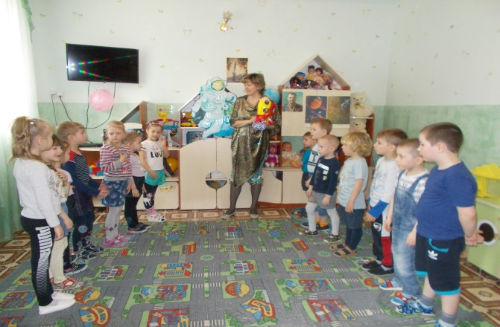 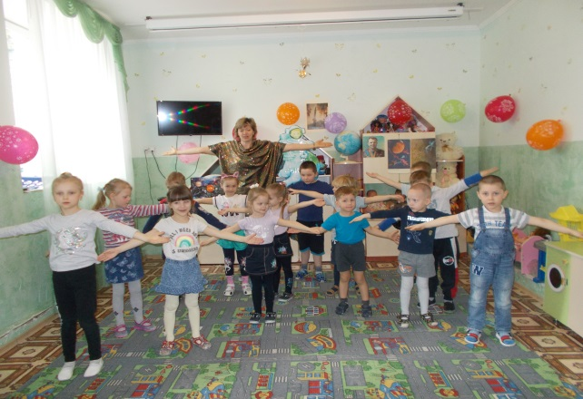

**Эстафета «Планетоход» Эстафета «Млечный путь»**

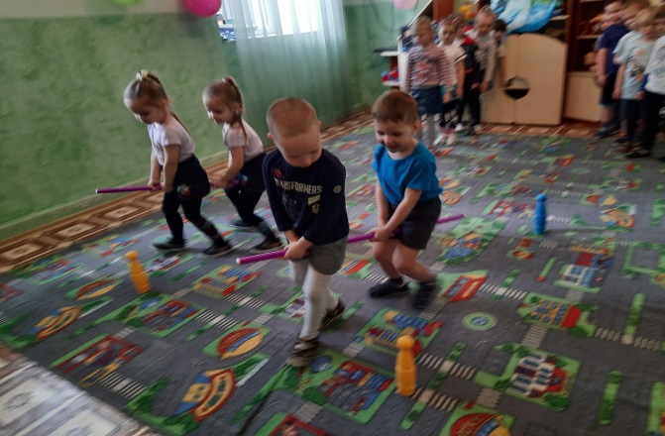 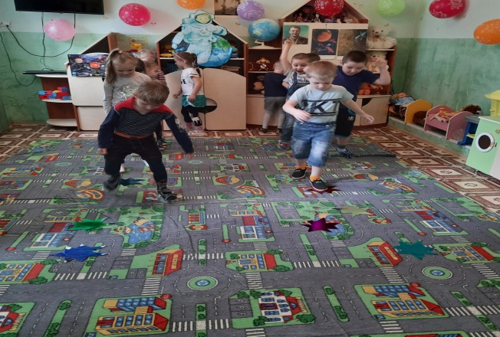

**Игра «Собери метеориты» Игра «Космические чёрные дыры»**

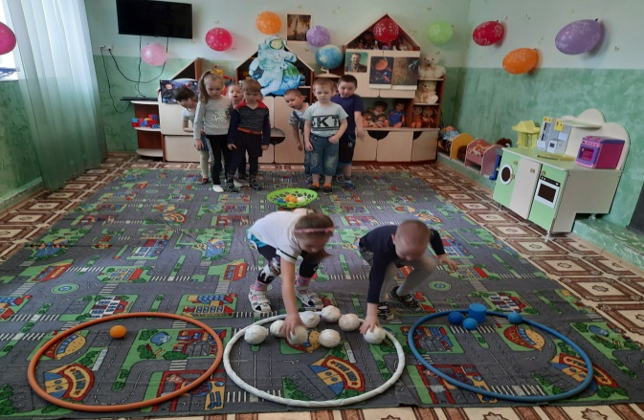 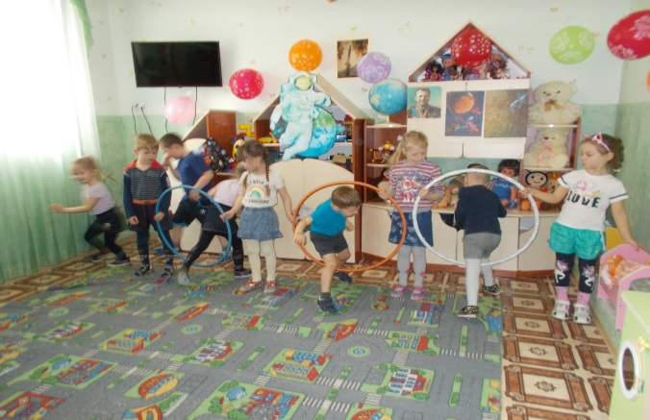

**Награждение медалями «Будущий космонавт»**

